План работы с молодыми педагогами Спасского муниципального района.

Классификация молодых специалистов

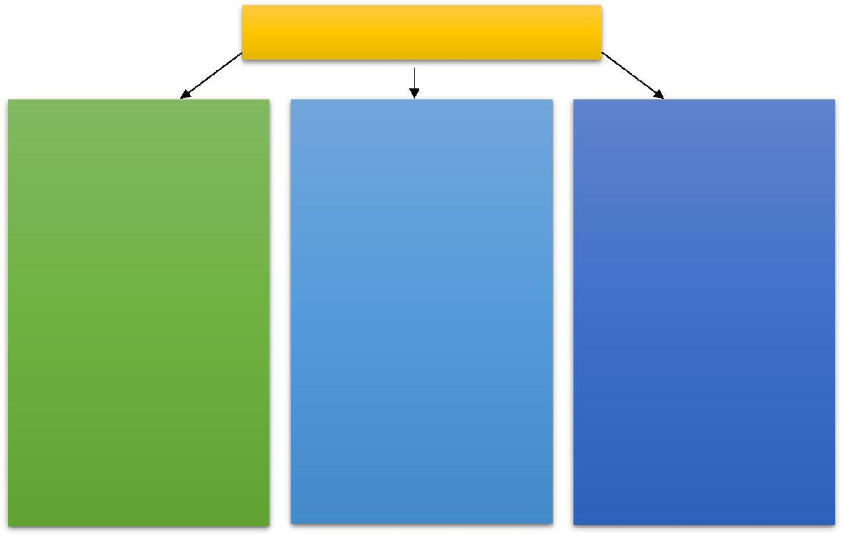
Молодые специалисты

Молодые специалисты | Молодые педагоги | Молодые педагоги
1 уровня | 2 уровня | 3 уровня
Этап – теоретический | Этап – теоретико- | Этап – апробационный
(адаптационный). | апробационный | (контрольнооценочный)
 | (проектировочный).
Цель: оказание | Цель: формирование | Цель: создание условий
практической помощи | Цель: формирование | для формирования у
практической помощи | потребности молодых педагогов в | для формирования у
молодым специалистам в | потребности молодых педагогов в | педагога
молодым специалистам в | проектировании своего | педагога
их адаптации в школе, | проектировании своего | индивидуального стиля
их адаптации в школе, | дальнейшего | индивидуального стиля
вопросах | дальнейшего | творческой деятельности,
вопросах | профессионального роста, | творческой деятельности,
совершенствования | профессионального роста, | становление молодого
совершенствования | в совершенствовании | становление молодого
теоретических знаний. | в совершенствовании | специалиста как учителя-
теоретических знаний. | теоретических и | специалиста как учителя-
 | теоретических и | профессионала.
 | практических знаний,
 | умений, навыков

Школа молодого педагога представляет комплекс семинаров, круглых столов, практикумов. Это теоретические и практические занятия по психологии, педагогике, тренинги, тесты, открытые уроки, выставки педагогических находок. Итогом учебного года может быть самопрезентация молодых специалистов, участие в грантах, конкурсах педагогического мастерства где они могут представить результаты своей профессиональной деятельности.

Цель: оказание практической помощи молодым специалистам (малоопытным педагогам) в вопросах совершенствования теоретических и практических знаний и повышение их педагогического мастерства.

Задачи:

- Продолжить формирование у молодых специалистов потребности в непрерывном самообразовании, к овладению новыми формами, методами, приѐмами обучения и воспитания обучающихся, умению практической реализации теоретических знаний.

- Помочь учителю, опираясь в своей деятельности на достижения педагогической науки и передового педагогического опыта, творчески внедрять идеи в учебно-воспитательный процесс.

- Ликвидировать недостаток знаний, формировать профессиональные умения, необходимые для выполнения должностных функций.

- Способствовать формированию индивидуального стиля творческой деятельности; вооружить начинающего педагога конкретными знаниями и умениями применять теорию на практике.
Прогнозируемый результат:

- Умение планировать учебную деятельность, как собственную, так и ученическую, на основе творческого поиска через самообразование.
- Становление молодого учителя как учителя-профессионала.
- Повышение методической, интеллектуальной культуры учителя.
- Овладение системой контроля и оценки знаний обучающихся.

- Умение проектировать воспитательную систему, работать с классом на основе изучения личности ребенка, проводить индивидуальную работу
Формы работы:
- индивидуальные, коллективные, консультации;

- посещение уроков;
- мастер-классы, семинары, открытые уроки;
- теоретические выступления, защита проектов;
- наставничество;
- анкетирование, микроисследования.

Основные виды деятельности:

- Организация помощи начинающим педагогам в овладении педагогическим мастерством через изучение опыта лучших педагогов школы.

- Проведение опытными педагогами «Мастер-классов» и открытых уроков.

- Привлечение молодых специалистов к подготовке и организации педсоветов, семинаров, конференций, к работе учебно-методических объединений.
- Посещение уроков молодых специалистов.
- Отслеживание результатов работы молодого учителя, педагогическая диагностика.

- Организация разработки молодыми специалистами дидактического материала, электронных учебных материалов и др.

План работы

№ | Содержание | Сроки | Ответственный
1 | Закрепление молодых специалистов за педагогами-наставниками приказом директоров ОО | До 3 сентября 2023г. | Н.Ю. Брыкалова
2. | Анкетирование молодых специалистов «на входе» | До 10 сентября 2023г. | Н.Ю. Брыкалова
3 | Распределение молодых специалистов по уровням, уточнение качественного состава . | Сентябрь 2023г. | Н.Ю. Брыкалова
4 | Секция молодых педагогов. Практическое занятие. «Одна из важнейших задач современного обучения – формирование функционально грамотных людей». | 29 августа 2023г. | Н.Ю. Брыкалова
5 | Подготовка молодых педагогов к гранту « Наш новый учитель) ( консультации подготовка документов) | До 13 сентября 2023г. | Н.Ю. Брыкалова
6 | Посещение уроков с целью ознакомления с профессиональным уровнем молодых учителей. ( оказание методической помощи) | Октябрь 2023г. | Методисты отдела образования.
7 | Подготовка молодого педагога для участия в конкурсе педагогического мастерства « Учитель года» номинация « Педагогический дебют» | Ноябрь – декабрь 2023г. | Заместители директоров по учебной работе , методисты .
8 | Семинар - Тренинг «Педагогические ситуации. Трудная ситуация на уроке.» Совместное обсуждение возникших проблем на уроке.. | Январь 2024г. | Н.Ю. Брыкалова
9 | Заседание круглого стола. Изучение методических разработок «Требование к анализу урока». | Март 2024г. | Н.Ю. Брыкалова
10 | Посещение уроков молодыми педагогами опытных педагогов. (обсуждение). | Апрель 2023г. | Н.Ю. Брыкалова
11 | Анкетирование молодых специалистов «на выходе» на выявление профессиональных затруднений , определение уровня комфортности учителя. | Май 2024г. | Н.Ю. Брыкалова
12 | Заседание круглого стола. «Отчет наставников ОО о проделанной работе.» | Май 2024г. | Н.Ю. Брыкалова

Методист Н.Ю. Брыкалова

